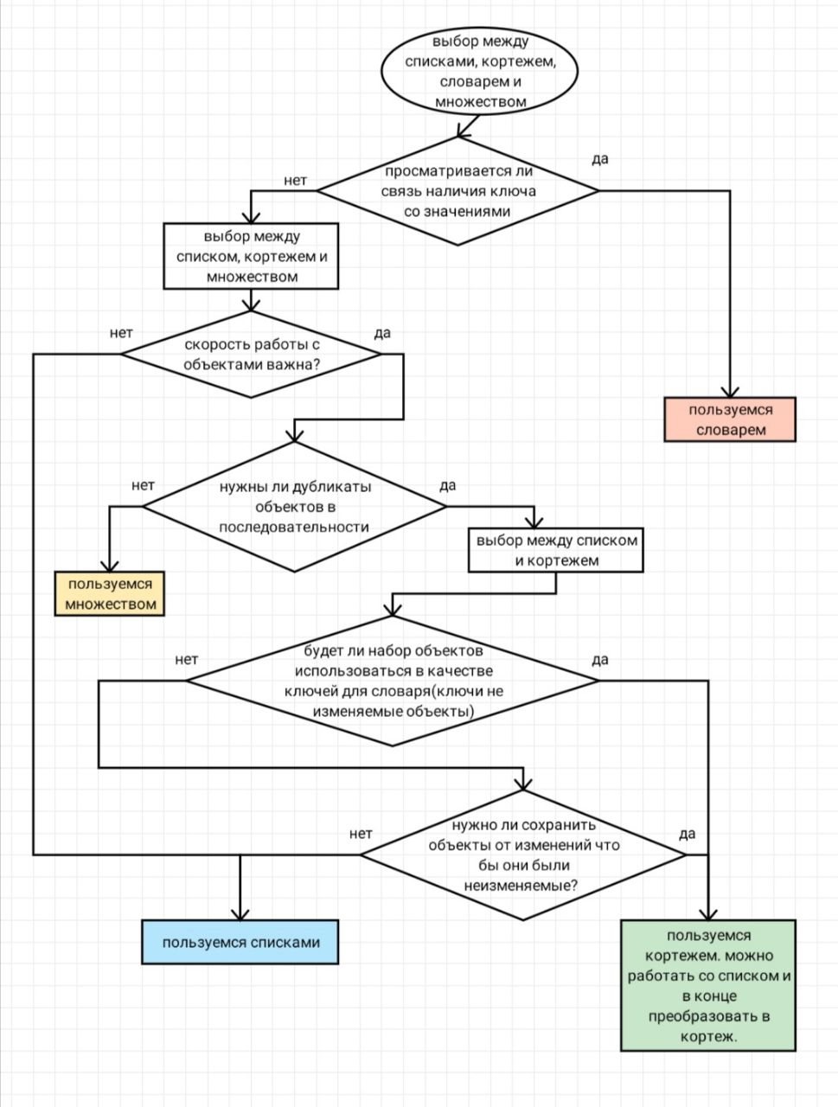

Блок схема программки выбора каким типом данных пользоваться в различных ситуациях. Сама программка в ДЗ dz12_2.py

Больше всего нравится пользоваться списками или множеством. Но в основном выбор какими типами данных пользоваться зависит от условий задач и того что необходимо получить на выходе

Если необходимо хранить дубликаты объектов, то выбираем список или кортеж, от множества отказываемся.  
  
Списки такие же как и кортежи, единственное отличие - объекты кортежа не изменяемые.  
Если НЕ планируется изменять последовательность после ее создания, то выбираем кортеж, а не список. НО!!! Можно работать со списком и в самом конце преобразовать его в кортеж для того что бы сохранить данные от изменений.  
  
Если же нужна последовательность элементов для использования в качестве ключа словаря, то работаем с кортежем. Поскольку списки  —  это изменяемый тип данных, их нельзя применять в качестве ключей словаря.  
  
Если НЕ нужно хранить дубликаты, то пользуемся множеством, так как они значительно быстрее определяют наличие объекта в последовательности.